Metodo burbuja.

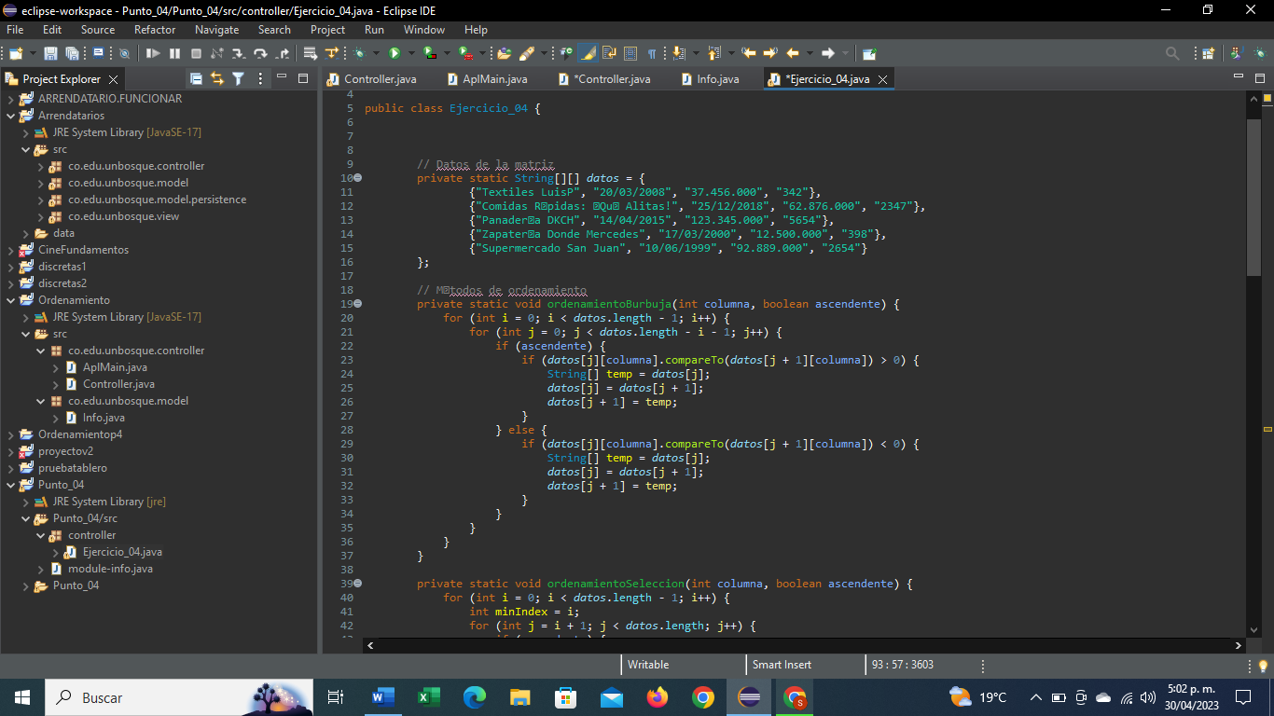

Metodo selección

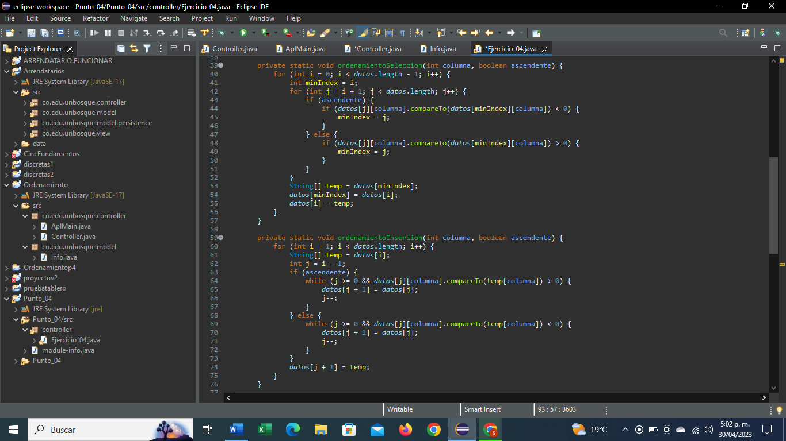

Metodo inserccion

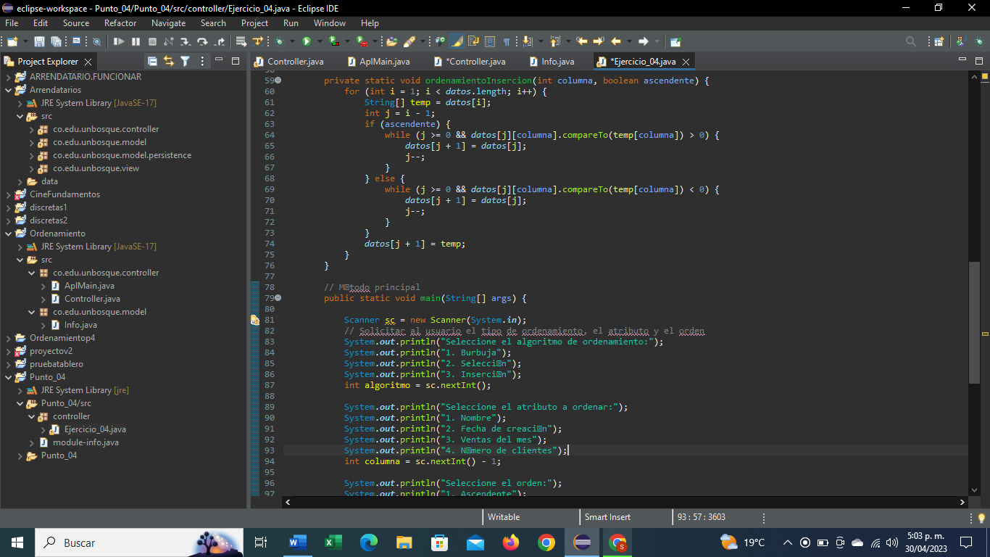

Aca hacemos un do while para escoger el caso que corresponda

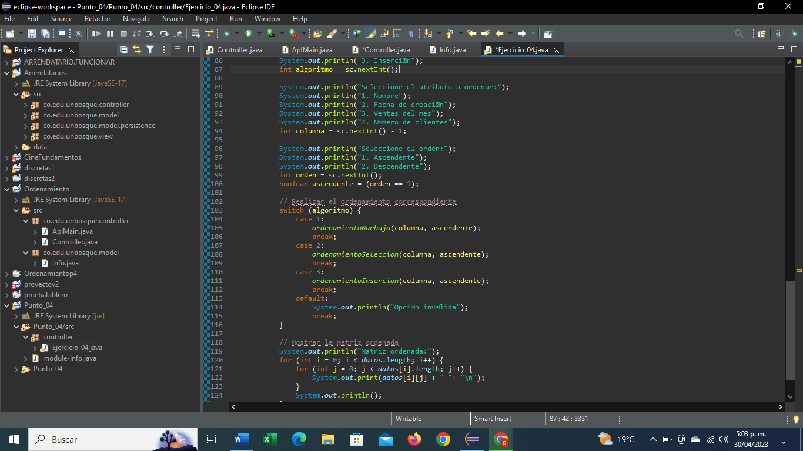

Aquí recorremos la matriz faltante y la imprimimos



Aca estamos usando nuestro programa por consola primero seleccionamos primero el método que querramos usar

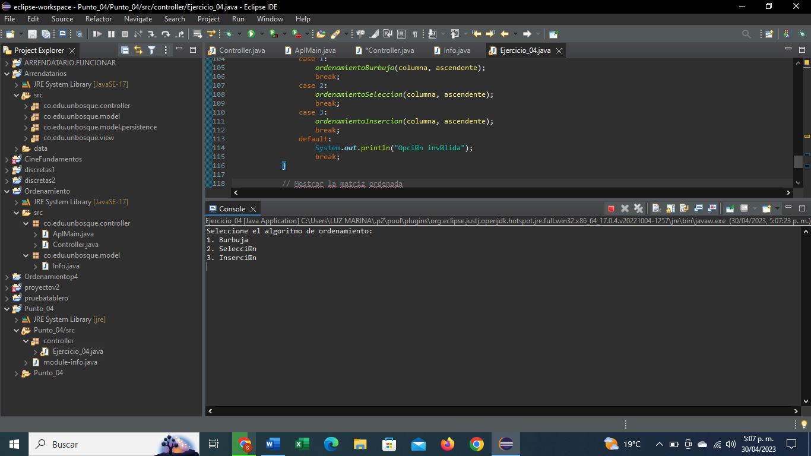

Luego de eso seleccionamos donde que queremos ordenar por nombre etc

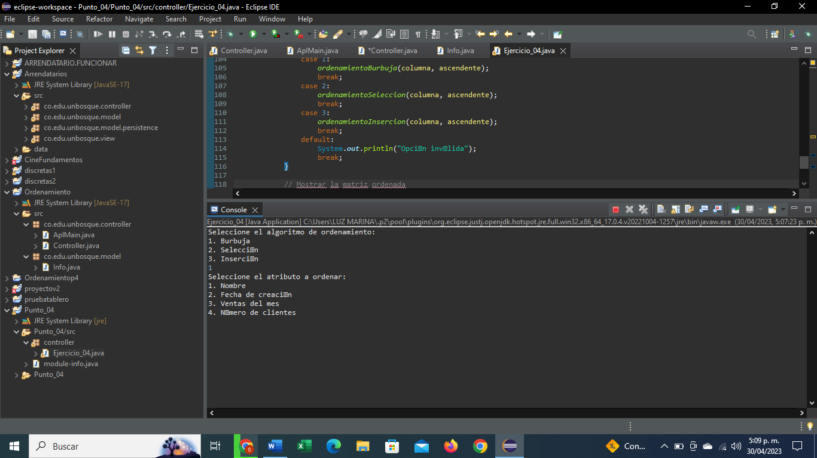

Luego si queremos en orden ascendente o descendente

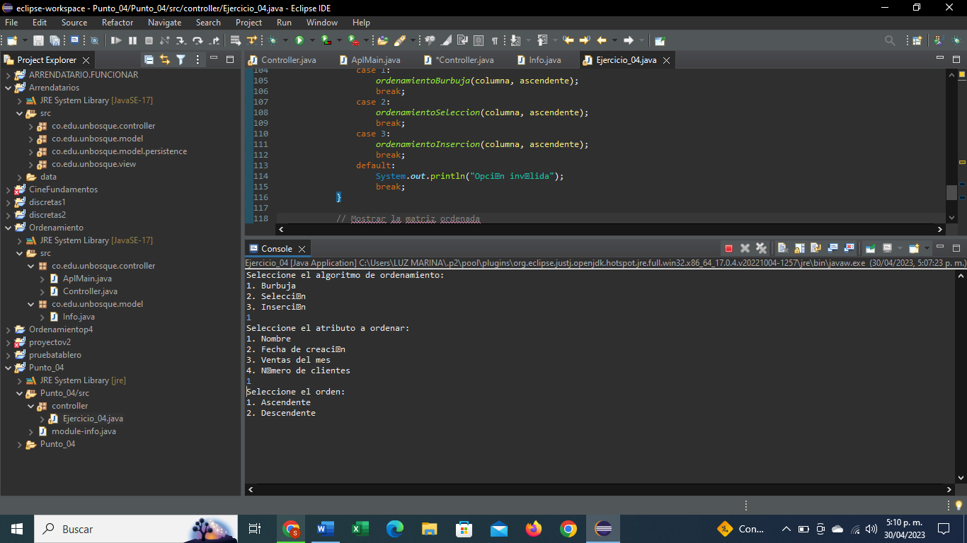

Luego nos da la matriz resultante

